PEDIDO DE PROVIDÊNCIA N.º ____________/2024

Senhor Presidente

Senhores Vereadores

O Vereador que a este subscreve solicita ouvida Casa, que seja enviada correspondência ao Exmo. Sr. Prefeito Duílio de Castro Faria, providências junto À CODESEL E OU ÓRGÃO COMPETENTE, NO SENTIDO QUE SEJA EFETUADO O SERVIÇO DE CAPINA E LIMPEZA, NA RUA TAPAJÓS NO BAIRRO MANOA, E MANUTENÇÃO DA PONTE EXISTENTE NA VIA PÚBLICA EM REFERÊNCIA.

JUSTIFICATIVA: A CEMIG retirou os fios que estavam soltos de um lado da via pública, mas o mato encurtou a largura do logradouro, de forma que não passam dois veículos ao mesmo tempo, prejudicando os condutores de veículos e moradores do local.

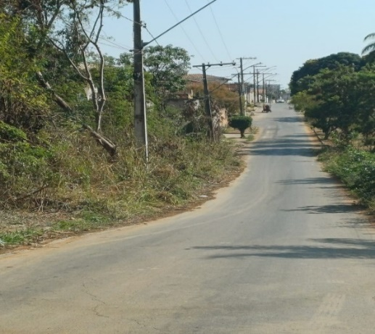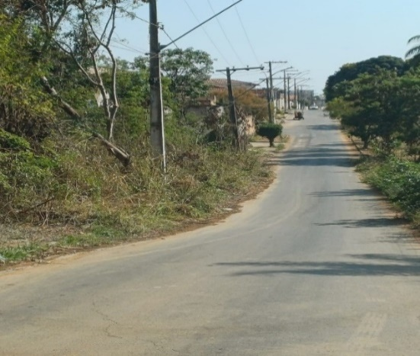

Sete Lagoas, 24 de outubro de 2024

